Авторская разработка внеклассного мероприятия для средней школы
Тема: Совесть, благородство и достоинство (К 90-летию со дня рождения Б.Ш. Окуджавы)
Учитель: Коваленко Елена Николаевна
Класс: 9-б Дата проведения: 14.04.2014 г.
Форма мероприятия: нетрадиционное внеклассное мероприятие, открытый классный час
Техническое обеспечение мероприятия: компьютер, мультимедиа проектор, экран для показа презентации PowerPoint, фрагменты кинохроники, отрывки из кинофильмов, проигрыватель для грампластинок.
№  n/n | Название современных образовательных технологий, применяемых в УВП | Этапы мероприятия, на которых технология применяется
1. | Применение ИКТ для показа презентации, созданной учителем в PowerPoint (”Совесть, благородство и достоинство”) | Сопровождает мероприятие, демонстрируется на всех этапах (как иллюстративный материал) и во время инсценировки
2. | Проектная технология  Технология коллективной творческой деятельности | На подготовительном этапе во время сбора информации о жизни и творчестве Б. Окуджавы и подготовке творческих выступлений
3. | Технология воспитания субъективной социальной активности человека  Воспитание в процессе обучения | Во время подготовки номеров, посвященных Великой Отечественной войне
4. | Модель (технология) педагогической поддержки | При распределении творческих заданий, выступлений
Цели проводимого мероприятия:
изучение судьбы и творчества Б. Окуджавы, знакомство с жанром авторской песни,
Духовно-нравственное и патриотическое становление личности подростка,
привлечение родителей и каждого обучающегося к участию в КТД.
Ход мероприятия.
В начале мероприятия звучат песни Б. Окуджавы в авторском исполнении (грампластинки и проигрыватель). Зал оформлен плакатом на военную тематику, афишей к мероприятию, пластинками и книгами.

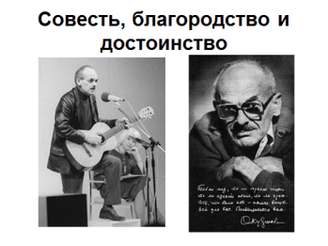 | Учитель.  - Я рада приветствовать всех собравшихся в этом зале, всех тех, кто интересуется творчеством одного из самых ярких представителей авторской песни Б. Ш. Окуджавы.  Исполняется а капелла песня «Грузинская» (родитель).  1-ый ученик.  Совесть, благородство и достоинство –  Вот оно, святое наше воинство.  Протяни ему свою ладонь,  За него не страшно и в огонь.  Лик его высок и удивителен  Посвяти ему свой краткий век.  Может и не станешь победителем,  Но зато умрешь как человек.
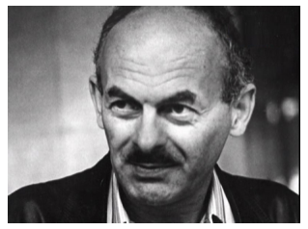 | 2-ой ученик.  Булат Шалвович Окуджава родился 9 мая 1924года в Москве, в родильном доме имени Грауэрмана на Большой Молчановке.
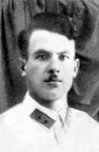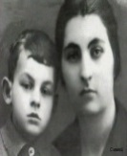 | Отец - Окуджава Шалва Степанович (Кутаиси, 1901г. рождения)  Мать - Налбандян Ашхен Степановна (Тифлис, 1903г. рождения)
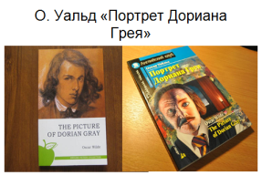 | Интеллигентные родители назвали ребенка в честь литературного персонажа - героя произведения Оскара Уальда «Портрет Дориана Грея». Если бы родилась девочка, ее в честь грузинской бабушки с отцовской стороны назвали бы Элизабет. Первые несколько месяцев малыш был Дорианом, но в итоге родители поняли, что не могут привыкнуть к этому имени. Шалва признался, что в этом имени ему слышится претензия - и предложил скромное имя Булат. Оно, правда, тоже было не совсем обычным, поскольку чаще встречается в татарских семьях.
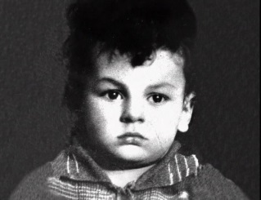 | 3-ий ученик.  В 1922году родители, решением ЦК компартии Грузии, были направлены на учебу в Москву. Семье дали две комнаты в разных концах длинного коридора коммунальной квартиры №12 в доме №43 по Арбату.
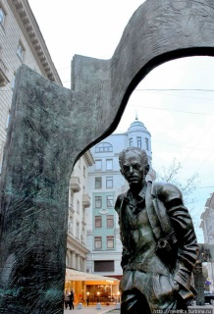 | Показ видеоклипа к песне «Ах, Арбат, мой Арбат»  http://www.youtube.com/watch?v=Hwe-LSlKGME  В июле 1924г. Шалва Окуджава откомандирован в Тифлис, вместе с ним уезжает семья.  В августе 1925г. Мать с сыном возвращаются в Москву. До 1929г. Булат часто живет то в Москве, то в Тифлисе.  В 1931 году Булат идет в 1 класс тифлисской школы, но уже в 1932г. Он уезжает опять в Москву, т.к. отца переводят на работу Нижний Тагил парторгом на строительство вагоностроительного завода.
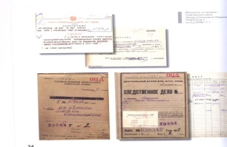 | 4-ый ученик.  Февраль 1937г.- арест отца, партийного работника,1-го секретаря Тагильского горкома ВКП (б) по ложному обвинению. Мать исключают из партии, и она с детьми (в 1934 у Булата появляется брат Виктор) возвращается в Москву.  14 декабря 1938г Шалва Степанович Окуджава расстрелян. А в феврале 39года – арест матери. Ее отправляют в ссылку в Карагандинский лагерь, откуда она вернется в 1946г.  До 1949г она проживала в г. Кировокане, Армения, работала старшим бухгалтером на трикотажной фабрике. 25июня по ст.58-10,12УК приговорена к ссылке на поселение до 1954 года (повторно).
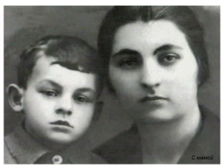 | 2-ой ученик.  Осенью 1949г на дороге, ведущей к селу Большой Улуй Красноярского края, показалась подвода. Вместе с возчиком сидели две женщины. Одна из них просто бросалась в глаза своей красотой. У нее была царственная осанка, горящие темные глаза - вспоминает одна из местных жительниц. Позже мы узнали, что зовут красавицу Ашхен, что она армянка и прибыла к нам, в ссылку. Она была искусной вышивальщицей, брала заказы у местных женщин, что помогало ей и духовно и материально.  Учитель.  Тяжелым грузом на сердце Ашхен лежала ссора со старшим сыном Булатом. Его отношения с матерью нельзя было назвать простыми. Много позже, уже перед своею смертью, он напишет:  Так и качаюсь на самом краю  И на свечу несгоревшую дую…  Скоро увижу маму мою,  Стройную, гордую и молодую.
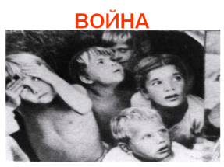 | 3-ий ученик.  Летом 1940 Булат переезжает вместе с бабушкой в Тбилиси и живет в семье сестры матери Сильвии Степановны, учится в школе №101.  В 1941г уходит из школы, работает рабочим сцены, статистом в театре.  Звук метронома.  1942 год,22июня… ВОЙНА. (Кадры кинохроники).  Инсценировка.  Закрывается и открывается занавес. На сцене пары (девочки и мальчики) перед экраном, на котором демонстрируется клип «Ах война, что ты, подлая, сделала».
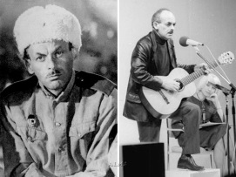 | 1-ый ученик.  До ухода добровольцем на фронт (апрель-август 1942гг) Булат работает токарем на военном заводе. Воюет в 254-ом гвардейском кавалерийском полку минометчиком.  16 декабря 1942- тяжело ранен под Моздоком.  После госпиталя - стрелок 124-ого стрелкового полка. На фронте его назначили взводным запевалой. Так Булат понял, что может быть певцом. Он сочиняет свою первую песню «Нам в холодных теплушках не спалось». К сожалению, она не сохранилась.  Март1943-апрель1944-радист120-й артиллерийской бригады.
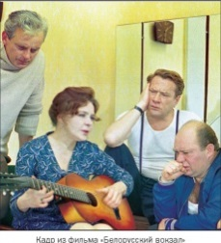 | Звучит песня «Мы за ценой не постоим» из к/ф «Белорусский вокзал» в исполнении учеников. Песню сопровождает отрывок из фильма.  http://www.youtube.com/watch?v=mrrdgePYegg
Апрель 1944г-демобилизован по состоянию здоровья.
1945год 9 мая-Булату 21год…ПОБЕДА!!!

Звучит песня «Бери шинель, пошли домой!» в исполнении ученика (под гитару).

4-ый ученик.

В 1945году он оканчивает экстерном среднюю школу и поступает на филологический факультет Тбилисского университета, создает поэтический кружок «Соломенная лампа».
В1946г. встречается с Б. Пастернаком, читает ему свои стихи.
1950г-окончил университет, дипломная работа «Октябрьская революция в поэмах Маяковского».
На распределении изъявляет желание работать в средней полосе России вместе с женой (женился Булат в 1947г. на своей однокурснице Галине Смольяниновой). Преподает русский язык и литературу в средней школе в деревне Шамордино Калужской области.
В 1953г работает учителем в Калуге, в мужской средней школе№5.Но все больше времени посвящает поэзии.

Учитель.

Многие представители того времени были идеалистами, впоследствии обманутыми историей. Это трагично, но, по-моему, все-таки, лучше, чем изначально быть беспросветным циником и не иметь за душой никакой надежды - даже разбитой!

Звучит стихотворение «Бумажный солдатик» в исполнении ученицы.

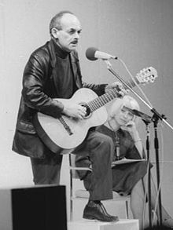  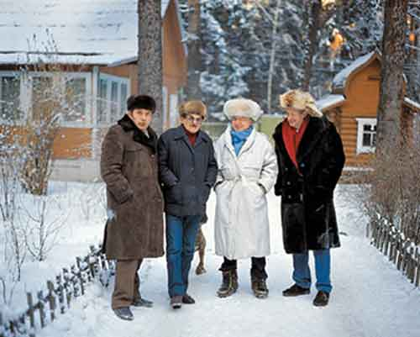 | 3-ий ученик.  Мечты « осчастливить мир …, чтоб был счастливым каждый!». Сколько понятного сожаления, что это невыносимо трудно…  Где сказка, там и детство. А ведь детство есть у каждого. С возрастом остается только самое лучшее. «Талант-детская модель вселенной», - сказал однажды Пастернак. В мире песен Окуджавы, тесно родственном миру сказки, воплотилась реальнейшая судьба их автора.  Учитель.  В литературу Окуджава вошел одновременно с группой поэтов, которых потом стали называть шестидесятниками: Р. Рождественский, Б. Ахмадулина, А Вознесенский, Е. Евтушенко. Пятым был Окуджава.  Еще одна «обойма», вышедшая из этого времени, - авторская песня.
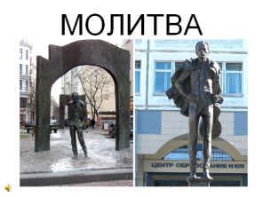 | 2-ой ученик.  Когда-то, в глубокой древности, поэзия рождалась вместе с мелодией. У Б.Окуджавы это прекрасный сплав - музыка живет внутри стихотворения. Нужно всего лишь разглядеть в стихотворении-клетке мелодию-птицу и распахнуть дверцу - лети! В этом состоит высокое искусство!  Звучит песня «Молитва» в исполнении ученика и ученицы.
12июня1977г Булата Шалвовича не стало. Он скончался в парижском пригороде, в военном госпитале Перси, 19 июня похоронен на Ваганьковском кладбище.

Учитель.

Все его творчество - упрямое объяснение в любви ЖИЗНИ, ЛЮДЯМ, ДОБРУ!

Учитель исполняет песню о голубом шарике (в руках – шарик, который отпускается в конце песни в зал).

Звучит песня - караоке «Давайте восклицать!», исполняемая всеми участниками мероприятия.

http://www.youtube.com/watch?v=4RB-OnrzOVo

